社會P.56影片連結：<https://nanijsogogo.wixsite.com/website-2/ch4p56>

P.56上半部

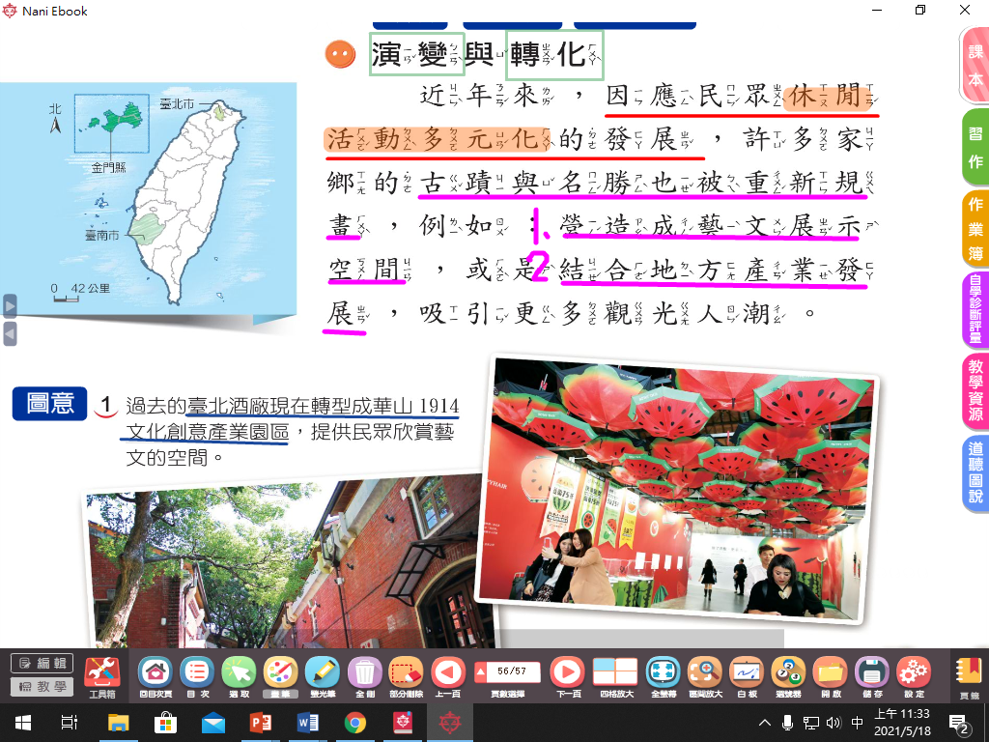

P56.下半部

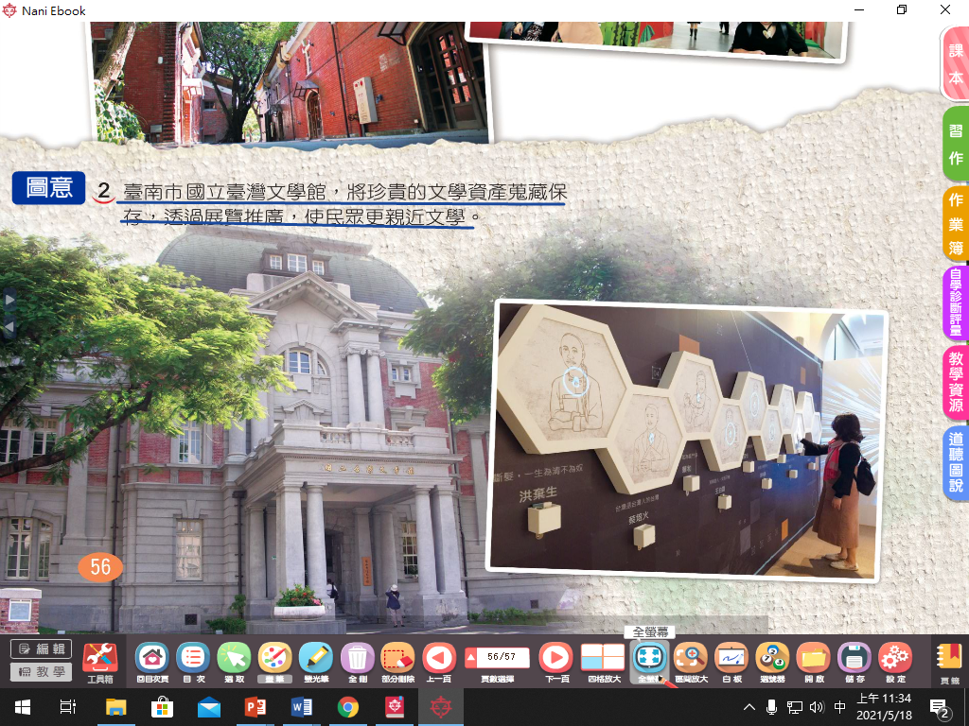

P57(上半部)-十鼓文創園區影片連結<https://nanijsogogo.wixsite.com/website-2/ch4p57>

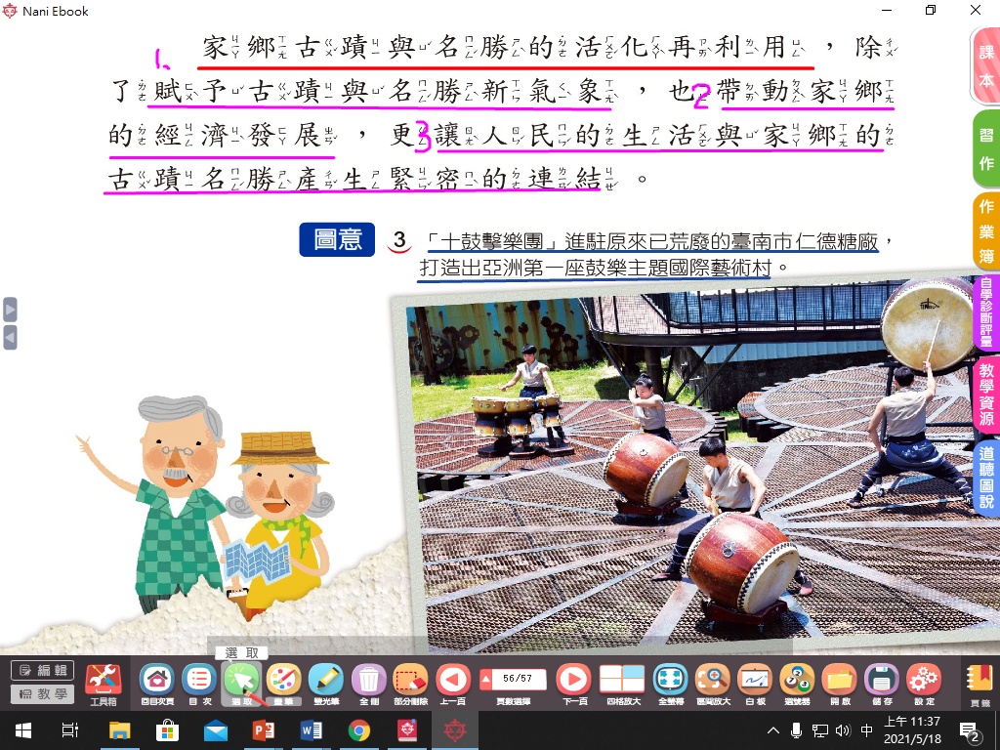

P.57(下半部)

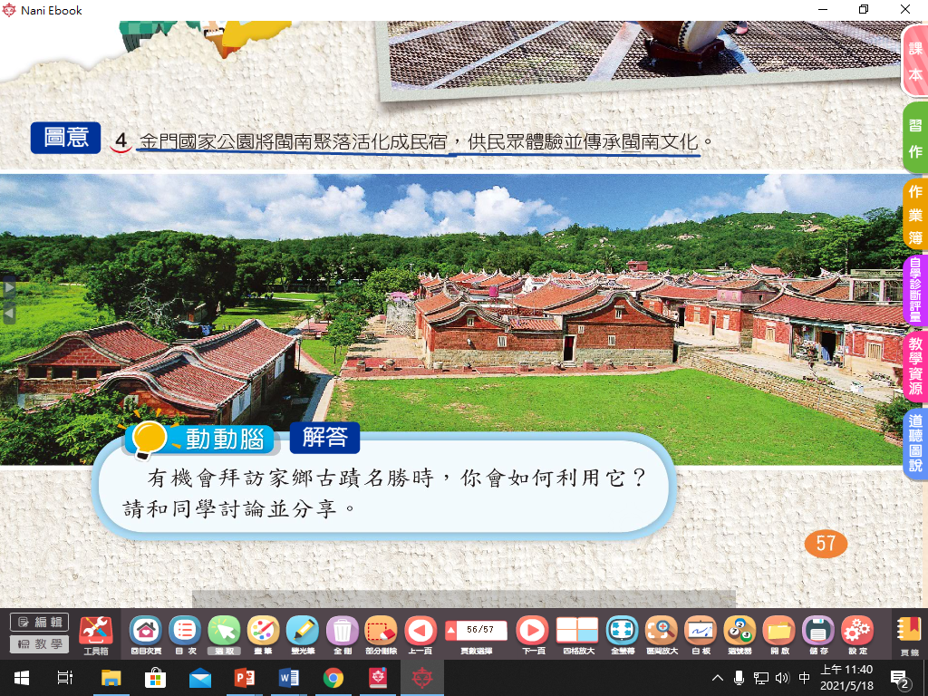

P58~59社會放大鏡-西門紅樓影片 <https://nanijsogogo.wixsite.com/website-2/ch4p58>

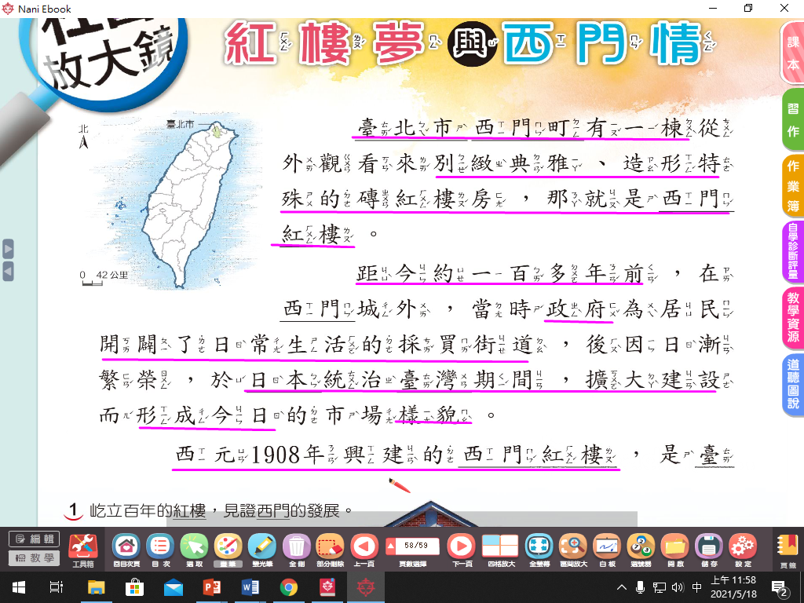

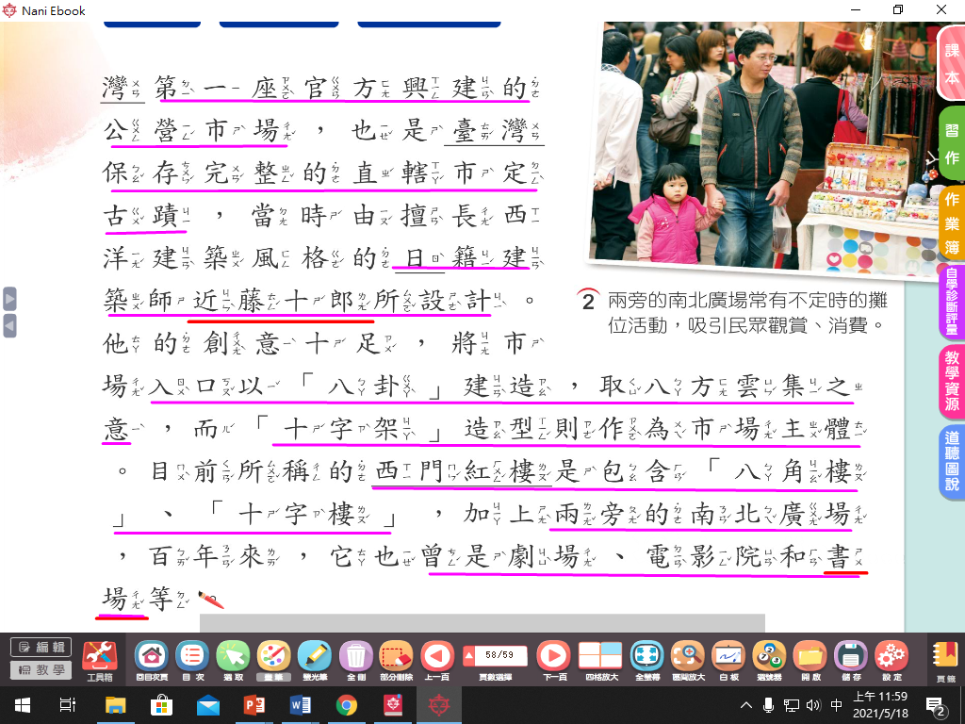

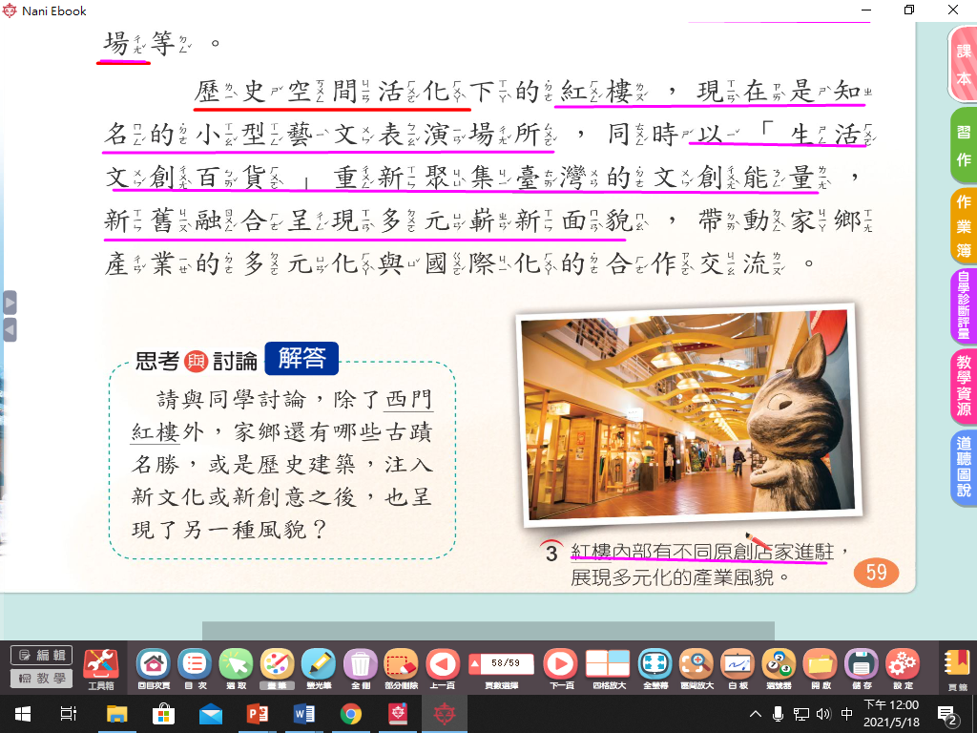

特別任務：

請在今天晚上或明天早上有時間的時候，先上網查詢「家鄉附近的古蹟名勝」，可以是樹林、新莊、鶯歌、三峽…等，也可以是阿公阿嬤家附近的場所；查完之後，請寫在課本P.57中。

P.S.如果能夠查到2個會更好。

加油！